МБОУ "ШКОЛА№97"
г.Ростов-на-Дону пер.Обский 7/2
 |  |  |  |  |  |  |  |  |  |  |  | Утверждаю
 |  |  |  |  |  |  |  |  |  |  |  | 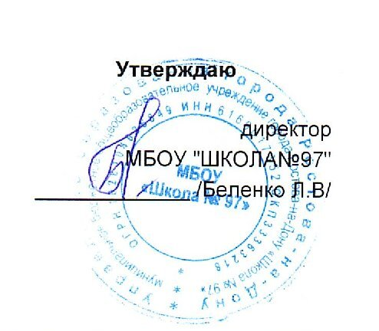
 |  |  |  |  |  |  |  |  |  |  |  | директор
 |  |  |  |  |  |  |  |  |  |  |  | МБОУ "ШКОЛА№97"
 |  |  |  |  |  |  |  |  |  |  |  | _____________ /Беленко Л.В/
 |  |  |  |  |  | МЕНЮ
 |  |  |  |  | 8 октября 2025 г.
 | 2-3 года
Сбор-  ник  рецеп-  тур |  | №  техн.  карты | Наименование блюда |  |  |  | Выход | Химический состав |  |  |  |  |  | Энерге-  тическая  ценность,  ккал | Вита-  мин  С, мг
 |  |  |  |  |  |  |  | Белки, г |  | Жиры, г |  |  | Угле-  воды, г | Энерге-  тическая  ценность,  ккал | Вита-  мин  С, мг
Завтрак
 |  | 140 | СУП МОЛОЧНЫЙ МАННЫЙ |  |  |  | 150 | 3,37 |  | 3,10 |  |  | 11,26 | 86,70 | 0,46
 |  | 573 | ХЛЕБ ПШЕНИЧНЫЙ |  |  |  | 30 | 2,49 |  | 0,25 |  |  | 28,62 | 126,69 | 0,00
 |  |  | МАСЛО СЛИВОЧНОЕ(ПОРЦИЯМИ) |  |  |  | 6 | 0,03 |  | 4,44 |  |  | 0,04 | 40,31 | 0,00
 |  | 75 | СЫР ПОЛУТВЕРДЫЙ (ПОРЦИЯМИ) |  |  |  | 9 | 2,04 |  | 2,58 |  |  | 0,00 | 31,89 | 0,02
 |  | 465 | КОФЕЙНЫЙ НАПИТОК С МОЛОКОМ |  |  |  | 180 | 2,69 |  | 2,12 |  |  | 12,76 | 81,60 | 0,46
Итого |  |  |  |  |  |  | 375 | 10,62 |  | 12,49 |  |  | 52,68 | 367,19 | 0,94
II Завтрак
 |  | 82 | ФРУКТЫ СВЕЖИЕ(ЯБЛОКИ) |  |  |  | 100 | 0,39 |  | 0,39 |  |  | 9,51 | 45,59 | 4,00
Итого |  |  |  |  |  |  | 100 | 0,39 |  | 0,39 |  |  | 9,51 | 45,59 | 4,00
Обед
 |  | 95 | БОРЩ С КАПУСТОЙ И  КАРТОФЕЛЕМ |  |  |  | 150 | 1,67 |  | 4,04 |  |  | 8,44 | 77,22 | 7,75
 |  | 339 | КОТЛЕТЫ ИЗ ГОВЯДЫНЫ |  |  |  | 61 | 11,76 |  | 10,98 |  |  | 15,57 | 208,04 | 0,30
 |  | 377 | ПЮРЕ КАРТОФЕЛЬНОЕ |  |  |  | 110 | 2,22 |  | 4,32 |  |  | 14,91 | 107,57 | 7,22
 |  |  | ОГУРЕЦ СВЕЖИЙ |  |  |  | 38 | 0,28 |  | 0,04 |  |  | 0,87 | 4,87 | 1,44
 |  | 574 | ХЛЕБ РЖАНОЙ |  |  |  | 38 | 2,43 |  | 0,32 |  |  | 15,53 | 74,74 | 0,00
 |  | 495 | КОМПОТ ИЗ СУХОФРУКТОВ |  |  |  | 150 | 0,00 |  | 0,00 |  |  | 5,37 | 21,50 | 0,00
Итого |  |  |  |  |  |  | 547 | 18,36 |  | 19,70 |  |  | 60,69 | 493,94 | 16,71
Полдник
 |  | 581 | ПРЯНИКИ |  |  |  | 40 | 0,00 |  | 0,00 |  |  | 0,00 | 0,00 | 0,00
 |  | 470 | КИСЛОМОЛОЧНЫЙ НАПИТОК |  |  |  | 175 | 4,91 |  | 4,23 |  |  | 6,77 | 89,75 | 0,49
Итого |  |  |  |  |  |  | 215 | 4,91 |  | 4,23 |  |  | 6,77 | 89,75 | 0,49
Ужин
 |  | 252 | РЫБА,ЗАПЕЧЕНАЯ В СМЕТАННОМ  СОУСЕ |  |  |  | 103 | 11,02 |  | 2,70 |  |  | 6,92 | 96,39 | 0,13
 |  |  | КАША ПШЁННАЯ РАСЫПЧАТАЯ |  |  |  | 110 | 3,37 |  | 8,78 |  |  | 20,36 | 173,96 | 0,00
 |  | 34/3 | КАБАЧКИ ПРИПУШЕННЫЕ |  |  |  | 49 | 0,35 |  | 8,16 |  |  | 2,42 | 84,77 | 3,15
 |  | 573 | ХЛЕБ ПШЕНИЧНЫЙ |  |  |  | 20 | 1,66 |  | 0,16 |  |  | 19,08 | 84,47 | 0,00
 |  | 457 | ЧАЙ С САХАРОМ |  |  |  | 180 | 0,19 |  | 0,00 |  |  | 10,09 | 41,11 | 0,04
Итого |  |  |  |  |  |  | 462 | 16,59 |  | 19,80 |  |  | 58,87 | 480,70 | 3,32
Всего |  |  |  |  |  |  |  | 50,87 |  | 56,61 |  |  | 188,52 | 1 477,17 | 25,46
.

